مشروع مادة خوارزميات التحسين
جدولة المهام على آلات غير متجانسة
تقليل زمن انتهاء جميع المهام عبر مقارنة ثلاث خوارزميات ذكية
Genetic Algorithm (GA) | Particle Swarm Optimization (PSO) | Ant Colony Optimization (ACO)
تطبيق وتنفيذ مستقل للخوارزميات، وتجارب قابلة لإعادة الإنتاج، وتحليل كمي للنتائج
الحجم الصغير | الحجم المتوسط | الحجم الكبير
20 مهمة / 3 آلات | 50 مهمة / 5 آلات | 100 مهمة / 8 آلات

54 تجربة تشغيل | 3 خوارزميات | 6 بذور لكل حجم وخوارزمية | 80 تكراراً
البيانات المستخدمة محاكاة لمشكلة إنتاج واقعية؛ ليست بيانات تشغيل فعلية.
إعداد المجموعة: تُضاف الأسماء والأرقام الجامعية في صفحة المساهمات قبل التسليم.
الموعد النهائي حسب ورقة التكليف: 12 نوفمبر 2026

1. ملخص المشروع
يتناول المشروع مسألة توزيع مجموعة مهام مستقلة على آلات تختلف في سرعة تنفيذ كل مهمة، بحيث تعمل الآلات بالتوازي وتنفذ كل آلة مهامها تباعاً. الهدف تقليل زمن انتهاء آخر آلة (Makespan). تم تنفيذ ثلاث خوارزميات تحسين مباشرة في Python، إضافة إلى حل جشع (Greedy) للمقارنة. استُخدمت ثلاث حالات ثابتة من 20 و50 و100 مهمة، وأُعيد كل اختبار ست مرات ببذور موثقة.
في الحالة المتوسطة، حققت مستعمرة النمل (ACO) أفضل متوسط بزمن 200.57 دقيقة، مقابل 204.67 للجينية (GA) و205.73 لسرب الجسيمات (PSO). أما في الحالة الكبيرة، فكان متوسط GA هو الأدنى 220.75 دقيقة، وكان تشغيلها الأسرع بين الخوارزميات الثلاث على الأحجام كلها. هذه الأفضلية محصورة بالبيانات والإعدادات المختبرة ولا تعني ضمان الحل الأمثل.

2. تعريف مشكلة التحسين
نفترض وجود n مهمة وm آلة. يُعطى لكل زوج (مهمة، آلة) زمن معالجة d[j,k] بالدقائق. تُسند كل مهمة إلى آلة واحدة فقط دون تجزئة أو اعتماد على مهمة أخرى، وتكون جميع المهام متاحة منذ بداية التشغيل. لا تُفرض مواعيد تسليم فردية أو أزمنة انتقال بين المهام في النموذج الحالي.

2.1 تمثيل الحل ودالة الهدف
يمثل الحل متجه أعداد صحيحة x بطول n؛ القيمة x[j] تحدد الآلة التي ستنفذ المهمة j. مجموع حمل الآلة k هو L[k]، ودالة الهدف F(x) هي أكبر حمل بين الآلات. جميع الحلول الناتجة صالحة لأن كل عنصر يتخذ قيمة ضمن أرقام الآلات.
x[j] in {0, 1, ..., m-1}
L[k] = sum( d[j,k] for all j with x[j] == k )
F(x) = max( L[0], L[1], ..., L[m-1] ) -> MINIMIZE
تُقاس جودة الحل بالدقائق، وكلما صغرت قيمة F كان التوزيع أفضل. للمقارنة، نستخدم الحد السفلي النظري الآتي، وهو لا يثبت الوصول إلى الحل الأمثل:
LB = max( sum_j min_k d[j,k] / m, max_j min_k d[j,k] )

2.2 الحل المرجعي Greedy
ترتب الطريقة الجشعة المهام تنازلياً وفق أسرع زمن معالجة متاح لكل مهمة، ثم تسند المهمة التالية إلى الآلة التي تحقق أصغر وقت انتهاء متوقع للحمل الحالي مع المهمة الجديدة. تُستخدم نتيجتها كخط أساس مشترك لتهيئة البحث في GA وPSO وACO، ولحساب التحسن النسبي.
Improvement (%) = 100 * (Greedy makespan - Algorithm makespan) / Greedy makespan

3. إنشاء بيانات الاختبار
لتمثيل منشأة ذات آلات غير متجانسة، وُلدت أزمنة التشغيل من عبء عمل مختلف لكل مهمة، وسرعات مختلفة للآلات، ومعامل ملاءمة يختلف باختلاف زوج المهمة والآلة، وزمن إعداد صغير. اُستخدم مولد أرقام عشوائية محلي ببذرة ثابتة لكل حجم، وحُفظت جميع الأزمنة في CSV لتسهيل الفحص وإعادة التجربة. هذه مصفوفات اختبار اصطناعية وليست قياسات مأخوذة من منشأة فعلية.
d[j,k] = round(work[j] / speed[k] * affinity[j,k] + setup[j,k], 2)
الحجم | المهام | الآلات | البذرة | Greedy (دقيقة) | LB نظري
Small | 20 | 3 | 501 | 128.51 | 108.88
Medium | 50 | 5 | 601 | 206.84 | 170.07
Large | 100 | 8 | 701 | 222.69 | 174.52

4. الخوارزميات الذكية وآلية عملها

4.1 الخوارزمية الجينية GA
يُعامل متجه التخصيص على أنه كروموسوم من أرقام الآلات. يبدأ المجتمع من حل Greedy مع حلول مشوشة أو عشوائية للحفاظ على التنوع؛ ثم تُختار الآباء ببطولة من ثلاثة أفراد، ويُنشأ ابن عبر التقاطع المنتظم، وتُطبق طفرة لتغيير آلة بعض المهام مع احتمال تبديل مهمتين. يُحتفظ بأفضل حلين في كل جيل كي لا تتراجع جودة أفضل حل معروف.

4.2 تحسين سرب الجسيمات PSO
يمتلك كل جسيم متجه مواضع مستمرة ومتجه سرعات. تُحدّث السرعات باستخدام العطالة وأفضل موضع شخصي وأفضل موضع جماعي، ثم تُحوَّل المواضع إلى أرقام آلات بالتقريب والقص ضمن المجال. تُضاف إعادة ضبط عشوائية قليلة لبعض الإحداثيات لتحسين الاستكشاف؛ ويتوقف البحث بعد عدد التكرارات المحدد.
v_new = 0.68*v + 1.6*r1*(personal_best-x) + 1.6*r2*(global_best-x)

4.3 مستعمرة النمل ACO
تحتفظ الخوارزمية بقيمة فيرومون لكل زوج مهمة وآلة. يبني كل نمل حلاً بتحديد آلة لكل مهمة وفق الوزن الناتج من الفيرومون ومقلوب الوقت المتوقع لإنهاء المهمة على الآلة، مع تغييرات طفيفة بترتيب المهمات لتوليد حلول متنوعة. بعد كل دورة يحدث تبخر للفيرومون، ثم يُعزز أفضل حل للدورة وأفضل حل عام.
P(j,k) proportional to pheromone[j,k]^alpha / (L[k]+d[j,k])^beta

4.4 معاملات البحث ومعايير التوقف
الخوارزمية | أهم المعاملات | التوقف
GA | مجتمع 32؛ تقاطع 0.9؛ طفرة 1/n؛ تبادل 0.25؛ نخبة 2 | 80 جيلاً
PSO | سرب 32؛ عطالة 0.68؛ c1=c2=1.6؛ vmax=2؛ استكشاف 0.012 | 80 تكراراً
ACO | 32 نملة؛ alpha=1؛ beta=3؛ تبخر 0.2؛ تعزيز عالمي 1.5 | 80 تكراراً

5. تصميم التجارب والقياس
اختُبرت الخوارزميات الثلاث على الحالة نفسها عند كل حجم. تكرر كل اختبار ست مرات بتغيير البذرة، وبقيت مصفوفة أزمنة الحالة ثابتة. بلغ إجمالي التشغيلات العشوائية 54 تشغيلاً. سُجلت أفضل قيمة هدف، زمن التنفيذ على النظام المستخدم، الانحراف المعياري، أول تكرار بلغ أفضل نتيجة نهائية في التشغيل، وعدد تقييمات دالة الهدف. استُخدم متوسط أفضل قيمة عند كل تكرار لرسم منحنيات التقارب.
متوسط عدد التقييمات في التشغيل هو 2592 لكل من GA وPSO و2561 لـACO، بما فيها تهيئة الحل الابتدائي. الاختلاف البسيط سببه الاحتفاظ بالنخبة أو حل البدء؛ ولا يعني تساوي عدد التقييمات تساوي تكلفة الحساب الداخلية.

5.1 النتائج التجريبية
الحجم | الخوارزمية | متوسط أفضل زمن ± الانحراف (دقيقة) | التحسن عن Greedy | متوسط وقت التنفيذ (ث) | أول وصول للنتيجة النهائية (تكرار)
Small | GA | 118.65 ± 1.60 | 7.67% | 0.034 | 38.8
Small | PSO | 123.04 ± 2.07 | 4.26% | 0.045 | 26.2
Small | ACO | 118.68 ± 2.06 | 7.65% | 0.127 | 22.0
Medium | GA | 204.67 ± 0.57 | 1.05% | 0.057 | 55.2
Medium | PSO | 205.73 ± 0.66 | 0.54% | 0.127 | 26.0
Medium | ACO | 200.56 ± 3.46 | 3.03% | 0.268 | 56.3
Large | GA | 220.75 ± 0.80 | 0.87% | 0.094 | 49.7
Large | PSO | 222.69 ± 0.00 | 0.00% | 0.186 | 0.0
Large | ACO | 220.80 ± 1.37 | 0.85% | 0.669 | 47.5

المعادلة المستخدمة: التحسن = (قيمة Greedy − أفضل قيمة للخوارزمية) / قيمة Greedy × 100. أُخذ الانحراف المعياري لعينة النتائج الست لكل حالة. نتيجة «أول وصول» تصف تقارب البحث إلى أفضل نتيجة عُثر عليها في هذا التشغيل، ولا تُثبت بلوغ الحل العالمي الأمثل.

5.2 قراءة أولية للجداول
في الحجم الصغير اقترب GA وACO من بعضهما بمتوسط 118.65 و118.68 دقيقة. في الحجم المتوسط تفوق ACO في جودة الحل بمتوسط 200.57 دقيقة، لكن تشتت نتائجه كان أعلى (3.46 دقيقة) من GA (0.57 دقيقة). وفي الحجم الكبير لم يتمكن PSO من تحسين حل Greedy في التشغيلات الست بالإعدادات المحددة؛ بقي المتوسط 222.69 دقيقة، في حين نجحت GA وACO في تحقيق تحسن طفيف.

6. منحنيات التقارب | الحجم الصغير والمتوسط
تعرض المنحنيات متوسط أفضل قيمة هدف جرى العثور عليها حتى كل تكرار عبر التشغيلات الست، مع خط مرجعي ثابت يمثل Greedy. انخفاض المنحنى يعني اكتشاف توزيع أفضل للمهمات.
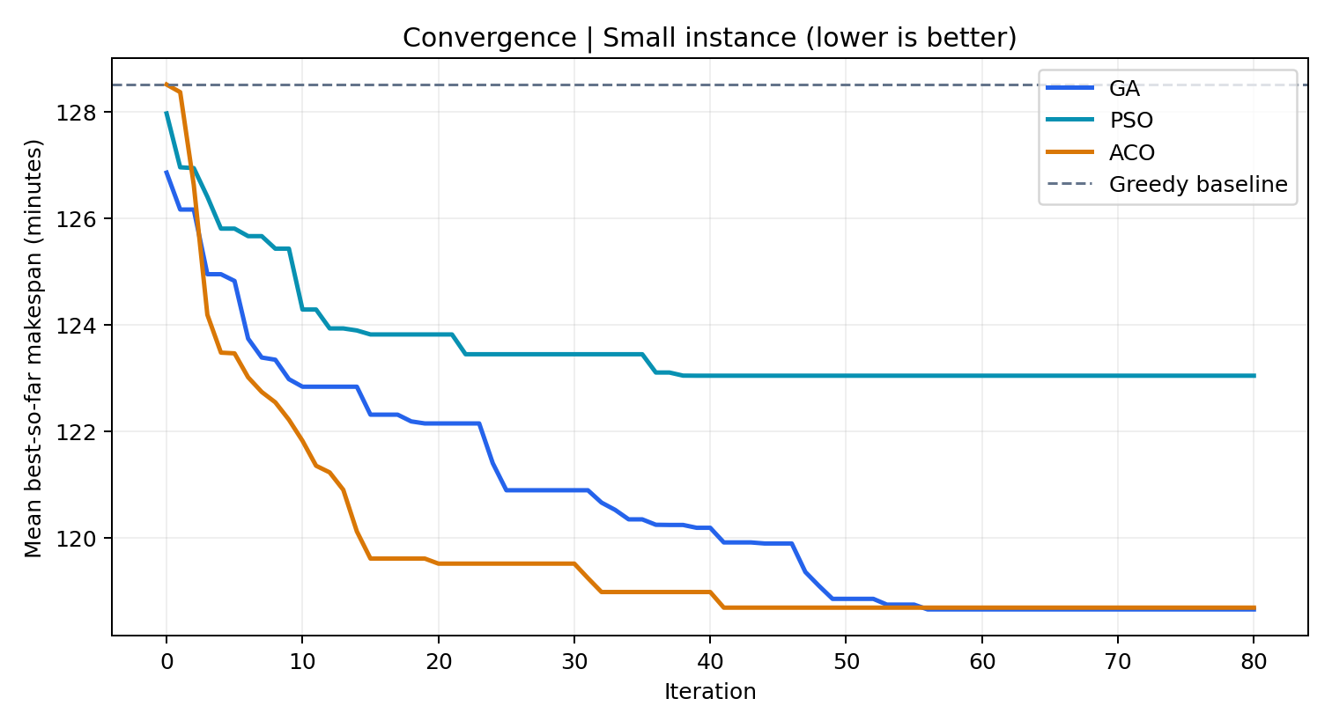
الشكل (1): تطور متوسط أفضل Makespan في الحالة الصغيرة (20 مهمة، 3 آلات).
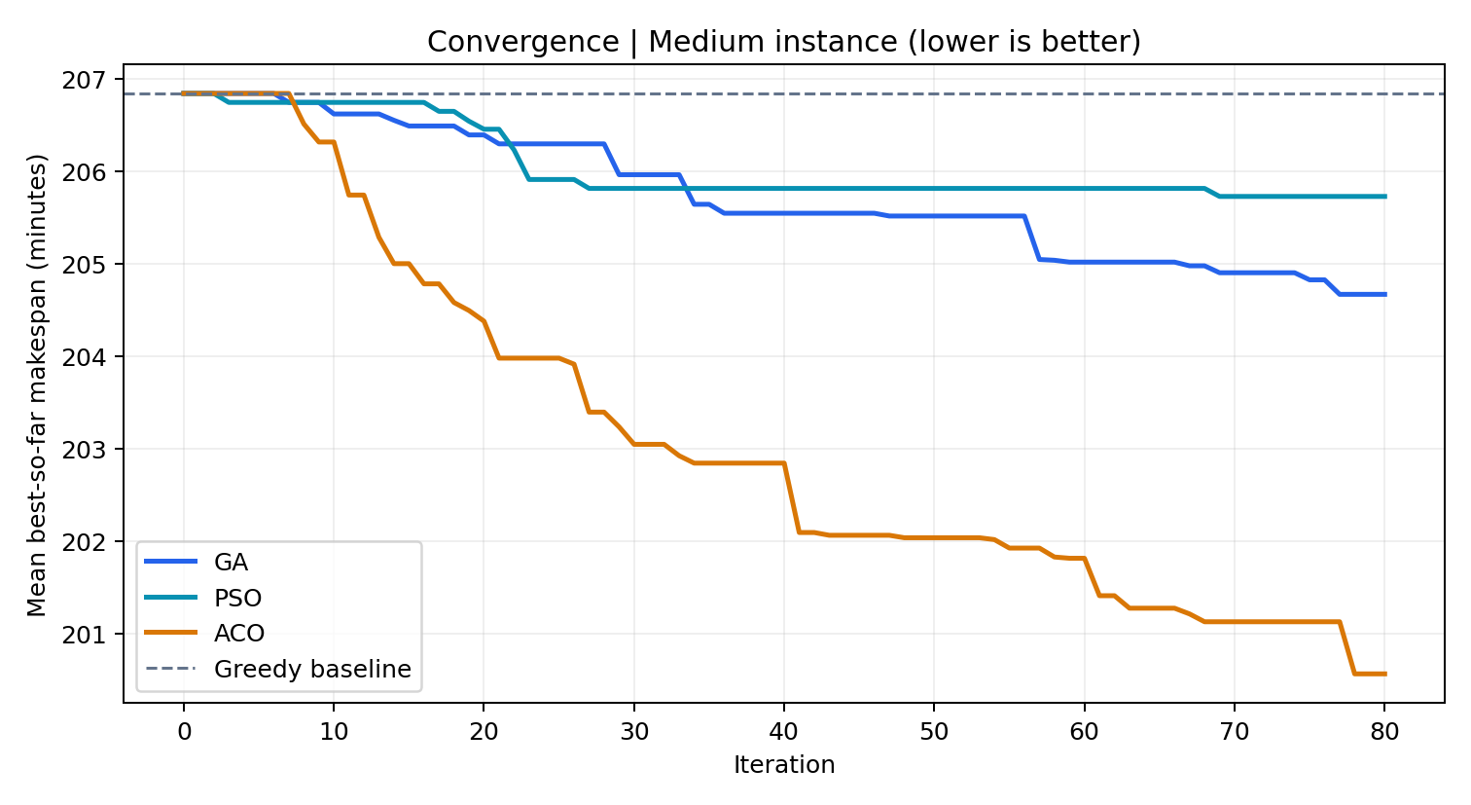
الشكل (2): تطور متوسط أفضل Makespan في الحالة المتوسطة (50 مهمة، 5 آلات).

6. منحنيات التقارب | الحجم الكبير ومقارنة الجودة
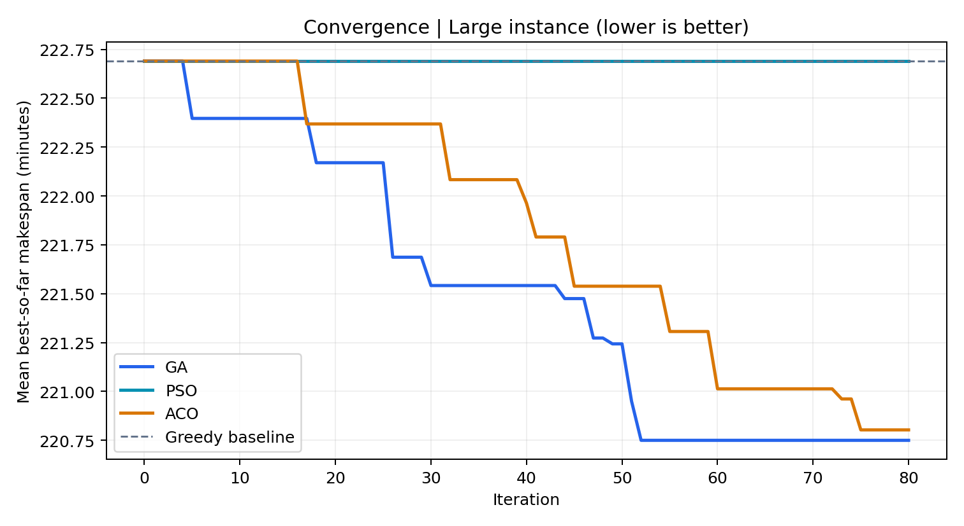
الشكل (3): تطور متوسط أفضل Makespan في الحالة الكبيرة (100 مهمة، 8 آلات).
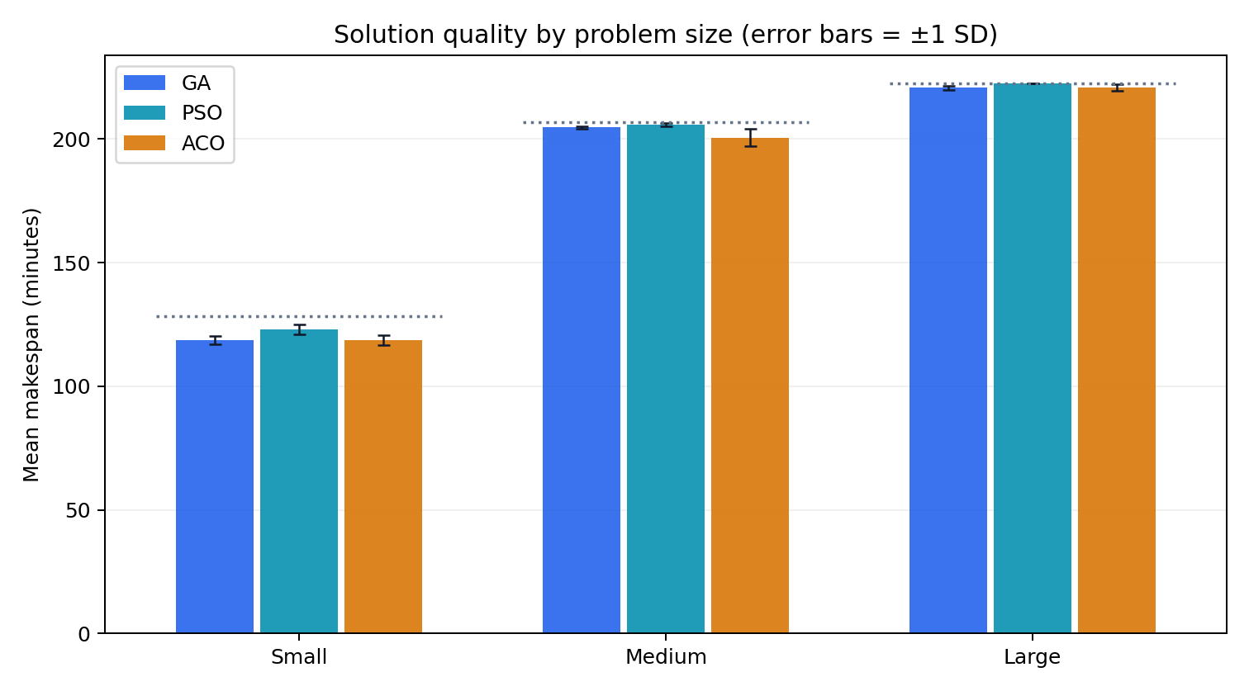
الشكل (4): مقارنة متوسط الجودة؛ أشرطة الخطأ تمثل ± انحراف معياري، والخطوط المنقطة تمثل Greedy.

6. مقارنة وقت التنفيذ
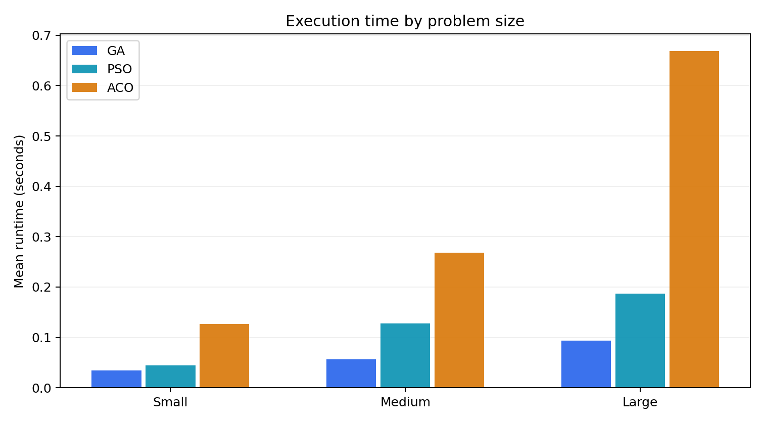
الشكل (5): متوسط زمن التنفيذ الفعلي للبرامج على الأحجام الثلاثة؛ أقل زمن أفضل.

7. مناقشة الفروق ونقاط القوة والضعف
GA: كانت الأسرع في الحالات الثلاث (نحو 0.034 و0.057 و0.094 ثانية لكل تشغيل) وحققت نتائج متسقة خصوصاً في الحالة المتوسطة. يسهم الاحتفاظ بأفضل الحلول في منع تراجع أفضل قيمة، لكن عملية البحث قد تتوقف عند توزيع جيد دون بلوغ التحسن الممكن، ولا تُضمن أمثلية الناتج.
PSO: تميل سرعة الوصول إلى أفضل نتيجة داخل التشغيل إلى أن تبدو مبكرة في بعض الحالات، لكن هذا المؤشر لا يعبر وحده عن الجودة. دقة تمثيل الإسناد تُفقد جزئياً عند تقريب المواضع المستمرة إلى معرفات آلات؛ لذلك استقرت الخوارزمية على Greedy في الحالة الكبيرة ضمن إعدادات هذه التجربة.
ACO: قدمت أفضل جودة وسطية على المسألة المتوسطة واستطاعت تحسين Greedy على جميع الأحجام، بفضل اتخاذ قرارات تخصيص تراعي الأحمال أثناء إنشاء الحل. كان زمنها أعلى بسبب بناء حلول كثيرة واحتمالات الاختيار، وظهر تشتت أكبر في نتائجها المتوسطة، ما يشير إلى حساسية للبحث العشوائي وإعدادات الفيرومون.

7.1 حدود الدراسة
تتعلق النتائج بحالات اصطناعية ثلاث فقط، بستة تشغيلات لكل حالة. كما لا يتضمن النموذج أولوية للمهام أو انقطاعات آلات أو قيود تبديل أو ترتيباً إجبارياً. قد تتغير أفضلية الخوارزميات مع توسيع أحجام الاختبار أو الميزانية الحسابية أو تعديل المعاملات. يُعد LB حداً أدنى غير محكم، وليس نتيجة مرجعية مثلى مؤكدة.

8. إعادة التجارب ومحتويات التسليم
يحوي الملف البرمجي scheduler.py تعريف الحالة ودالة الهدف وحل Greedy وتنفيذ الخوارزميات الثلاث من الصفر. يتولى run_experiments.py تحميل الإعدادات الثابتة، تشغيل جميع الحالات، تصدير ملفات CSV، ورسم خمسة أشكال توضيحية. يتحقق ملف tests/test_scheduler.py من صلاحية النتائج، والحتمية بالبذور، وصحة الهدف، وعدم تراجع أفضل قيمة، وكذلك حد سفلي لمسألة صغيرة حُسب حلها الأمثل بالعد الشامل.
python -m pip install -r requirements.txt
python -m unittest discover -s tests -v
python run_experiments.py
توجد تفاصيل التشغيل والملفات في README.md. تشمل النتائج جميع البذور والقيم المنفردة والمتوسطات ومنحنيات التقارب وأفضل إسناد للمهام بصيغة CSV. تبقى نتائج جودة الحل نفسها عند تكرار التشغيل بالبذور والنسخة نفسها، بينما قد تتغير أزمنة التنفيذ بحسب الجهاز.

9. مساهمات أعضاء المجموعة (تُستكمل قبل التسليم)
يشترط التكليف فريقاً يتكون من 6 إلى 9 طلاب، مع بيان مساهمة كل شخص. الجدول التالي توزيع عمل مقترح فقط؛ يجب تعبئة الأسماء الحقيقية وتحديث المساهمات بناءً على العمل الفعلي قبل تقديم المشروع.
العضو | الاسم والرقم الجامعي | المهمة المقترحة (تُراجع بحسب المساهمة الفعلية)
1 | ................................ | تعريف المسألة وتصميم مجموعة بيانات الاختبار
2 | ................................ | تنفيذ GA واختبارها
3 | ................................ | تنفيذ PSO واختبارها
4 | ................................ | تنفيذ ACO واختبارها
5 | ................................ | تشغيل التجارب وإعداد الجداول والرسوم
6 | ................................ | تحليل النتائج والتوثيق والمراجعة

يمكن إضافة أعضاء 7-9 في الجدول عند الحاجة، شريطة توضيح إسهام كل منهم وإبقاء العدد الكلي ضمن الشروط المقررة.

10. الخلاصة
أظهرت التجارب أن أفضلية خوارزمية التحسين تعتمد على حجم المشكلة وطريقة التمثيل وميزانية البحث. قدمت GA توازناً جيداً بين جودة الحل والسرعة والاستقرار، بينما تفوقت ACO على المسألة المتوسطة من حيث متوسط جودة الحل مقابل زمن أعلى. أظهرت PSO محدودية في الحالة الكبيرة بالتمثيل المتقطع المستخدم. يتيح الكود والمخرجات إعادة التحقق من هذه الملاحظات وتطوير النموذج لبيانات إنتاج فعلية.
مرجع نطاق المشروع وشروط التسليم: ورقة التكليف HW_F25، صفحتان، موعد التسليم 12 نوفمبر 2026.

